**מגישים**:

דקל צעירי 311319057

נעם כהן 308337930

**פיצ'רים:**

1. **החבר החופר ביותר** – הפעלת פיצ'ר זה מבוצעת על ידי לחיצת הכפתור "Show most digging friend", לאחר לחיצה על הכפתור, יוצג למסך חלון חדש בו יופיע פרטים על החבר שנמצא החופר ביותר, לפי כמות הפוסטים שהוא פרסם בשנה האחרונה.

מציאת הפיצ'ר בקוד – ב-FormMain, ניתן לראות בשורה 190 את ה-event שמפעיל את הפיצ'ר כתוצאה מלחיצת כפתור. הפלט יופיע ב-FormMosftDiggingFriend כשזה מקבל את המידע הנדרש מה-event, ורק מציג מידע זה כפלט.

1. **בדיקת קורונה סביבי:**

נמצא במחלקה Covid19SickLocation בפרויקט Ex01.ApplicationEngine  
מעלה רשימה של מקומות מאומתים של חולה קורנה השוואה אל מול רשימת הצ'קאין של המשתמש, בחירה ידנית של מקומות להשוואה (גם אצל החברים) מול הרשימה והזנת ושמירת מקומות מאומתים לעתיד.  
  
מציאת הפיצ'ר בקוד – ב-FormMain, ניתן לראות בשורה 232 את ה-event שמפעיל את הפיצ'ר כתוצאה מלחיצת כפתור. הפיצ'ר כולו ממומש בטופס נפרד,   
FormCovid19CheckedIn

הערה: בעקבות חסימת הרשאות שפייסבוק נותנת, בדיקת הצ'קאין של החברים לא נתמכת ונזרקת הערה, בנוסף זמן ותאריך לא הגיוניים זורקים גם הם הערה.

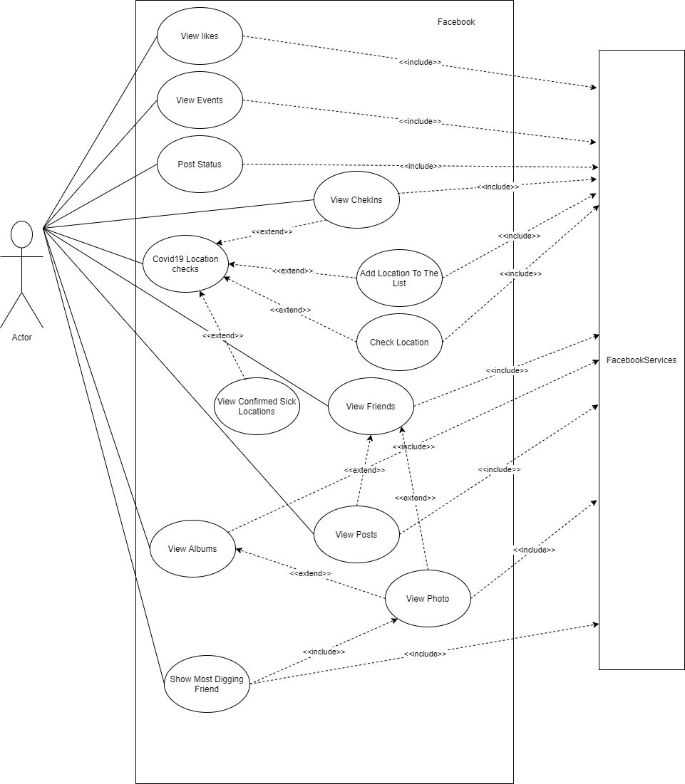**Use Case Diagram**

**Sequence Diagram**

**Feature 1**

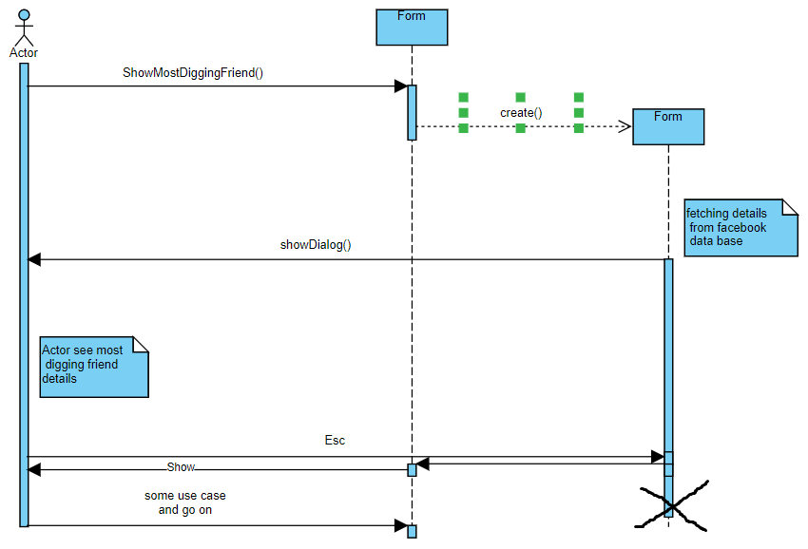

**Sequence Diagram**

**Feature 2**

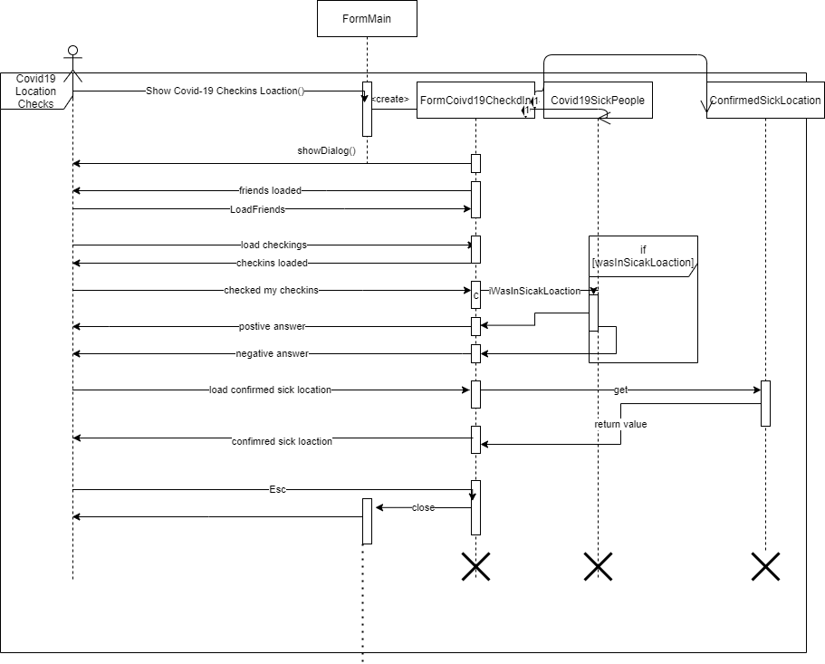

**Class Diagram**

